МОБУ СОШ с. Железнодорожный
рекомендации педагога-психолога Муратовой Г. М
по преодолению
трудной жизненной ситуации

Большие несчастия
не бывают продолжительными,
а малые не стоят внимания. Д. Леббок
Человек страдает не столько от того,
что происходит, сколько от того,
как он оценивает происходящее. Монтень
В жизни каждого из нас возникают трудные жизненные ситуации, и все мы по-своему реагируем на неприятности и по-разному ищем выход из сложной ситуации. Одни мирятся, и, приспосабливаясь, «плывут по течению». Кто - то замыкается в себе, и вместо того, чтобы попытаться как-то преодолеть трудность, предпочитает ее не замечать. Другие ищут выход с помощью действий, направленных на преодоление проблем и неприятностей. Подростку труднее жить, чем взрослому, но, преодолевая свои жизненные трудности, он взрослеет. Умение человека овладевать трудными жизненными ситуациями является важным показателем уровня развития личности. Иногда чтобы разобраться в трудной ситуации, необходима помощь психолога. Однако не все готовы поделиться своими проблемами с чужим человеком. Тем, кто не готов к личной встрече, эти рекомендации.

Умейте отвлечься от забот и неприятностей.
Для этого необходимо помнить:
- как бы ни были велики обрушившиеся на вас неприятности, учитесь
избавляться от гнета тяжелых мыслей (для чего обычно требуется помощь психолога);
- ни в коем случае не заражайте своим плохим настроением окружающих;
- будьте разумны и тактичны, не превращайте свою неприятность в «мировую катастрофу»;
- что бы ни случилось в жизни, помните – жизнь продолжается! 2. Будьте требовательными прежде всего к себе!
Для этого:
- не требуйте от других то, на что сами не способны;
- не ожидайте от других того, чего не можете дать сами;
- не будьте чрезмерно требовательны, ибо мера во всем – основа мудрости!
- не стремитесь переделать всех на свой манер;
- находите в человеке положительное и опирайтесь на эти качества в отношениях с ним.
3. Гнев – плохой советчик и негодный метод в отношениях между людьми
.
Для того чтобы избежать гнева:
- учитесь не доводить себя до гнева. Впадая в гнев, остановитесь, сделайте паузу;
- осмыслите всю ситуацию, которая привела
к гневу, и вы увидите, что ваша вина не меньше других;
- вспышка гнева никогда не приносит облегчения и всегда чревата новыми неприятностями;
- лучшая разрядка для гнева – физическая
работа: разряжайтесь не словом, а трудом, творческой деятельностью.

4. Имейте мужество уступать, если вы не правы.
Следует помнить:
- упрямство свидетельствует о капризности и незрелости человека;
- умейте внимательно выслушать своего оппонента, уважайте его;
- будьте самокритичны к своей точке зрения: не считайте свой взгляд всегда правильным, абсолютной истиной.
5. Мы – люди, и всем нам присущи недостатки.
Каждому из нас требуется уяснить:
- нельзя быть совершенством во всем, каждый из нас в чем-то силен и в чем-то слаб;
- не думайте, что вы лучше всех или хуже всех, обретите адекватную самооценку, не унижающую себя и других людей (здесь может помочь психолог).
6. Не носите в себе свое горе и не копите неприятности!
Опыт человечества свидетельствует:
- не оставайтесь наедине со своими неприятностями и горем;
- ищите людей, способных вам помочь;
- будьте сами чуткими, милосердными и мудрыми. 7. Формируйте салютогенное мышление:
В любой ситуации ищите положительные моменты. Ситуацию нужно:
- осознать
- принять
- иметь четкое убеждение о наличии собственных ресурсов для того, чтобы справиться с ней.

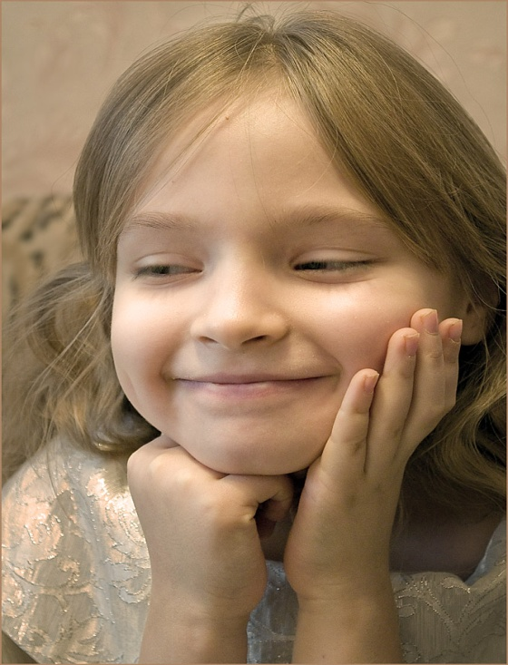
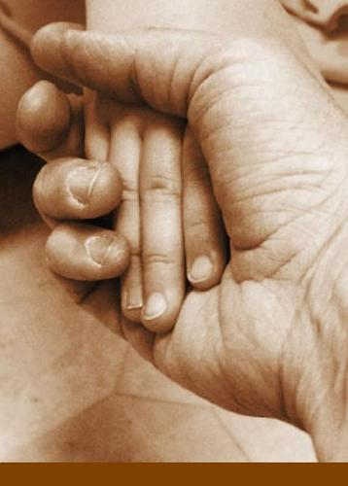
Удачи вам!
"Стресс-тест"
Чтобы выяснить, насколько вы близки к стрессу, вам необходимо прочитать утверждения и выразить степень своего согласия с ними, используя следующую шкалу:
— почти никогда (1 балл);
— редко (2 балла);
— часто (3 балла);
— почти всегда (4 балла).
1. Меня редко раздражают мелочи.
2. Я нервничаю, когда приходится кого-то ждать.
3. Когда я попадаю в неловкое положение, то краснею.
4. Когда я сержусь, то могу кого-нибудь обидеть.
5. Не переношу критики, выхожу из себя.
6. Если в транспорте меня толкнут, то отвечаю тем же или говорю что-нибудь грубое.
7. Все свое свободное время чем-нибудь занят.
8. На встречу всегда прихожу заранее или опаздываю.
9. Не умею выслушивать, вставляю реплики.
10. Страдаю отсутствием аппетита.
11. Часто беспокоюсь без всякой причины.
12. По утрам чувствую себя плохо.
13. Чувствую себя уставшим, плохо сплю, не могу отключиться.
14. И после продолжительного сна не чувствую себя нормально.
15. Думаю, что сердце у меня не в порядке.
16. У меня бывают боли в спине и шее.
17. Когда сижу за столом, барабаню пальцами по столу и покачиваю ногой.
18. Мечтаю о признании, хочу, чтобы меня хвалили за то, что я делаю.
19. Думаю, что я лучше многих.
20. Я не соблюдаю диету.
Шкала оценки:
30 баллов и меньше. Вы живете спокойно и разумно, успеваете справиться с проблемами, которые возникают. Вы не страдаете ни ложным честолюбием, ни чрезмерной скромностью. Эти люди часто видят себя в розовом свете.
31–45 баллов. Ваша жизнь наполнена деятельностью и напряжением, страдаете от стресса как в положительном смысле этого слова (т.е. у вас есть стремление чего-нибудь достигать), так и в отрицательном. По всей видимости, вы не измените образа жизни, но оставьте немного времени и для себя.
46–60 баллов. Ваша жизнь — беспрестанная борьба. Вы честолюбивы и мечтаете о карьере. Для вас важно мнение других, и это держит вас в состоянии стресса. Если будете продолжать в том же духе, то многого добьетесь, но вряд ли это доставит вам радость. Избегайте лишних споров, усмиряйте свой гнев, вызванный мелочами. Не пытайтесь добиваться всегда максимального результата. Время от времени давайте себе полную передышку.
61 балл и больше. Вы живете, как водитель машины, который одновременно жмет на газ и на тормоз. Поменяйте образ жизни. Стресс, которому вы подвержены, угрожает и здоровью, и вашему будущему.

